ОБЕД  (диетическое питание - сахарный диабет)  Ира кабачковая  Суп картофельный с мясными фрикаделькам  Биточек Уральский мясо-капустный  Макаронные изделия отварные с маслом  Напиток из плодов шиповника  Хлеб пшеничный  Хлеб ржаной | 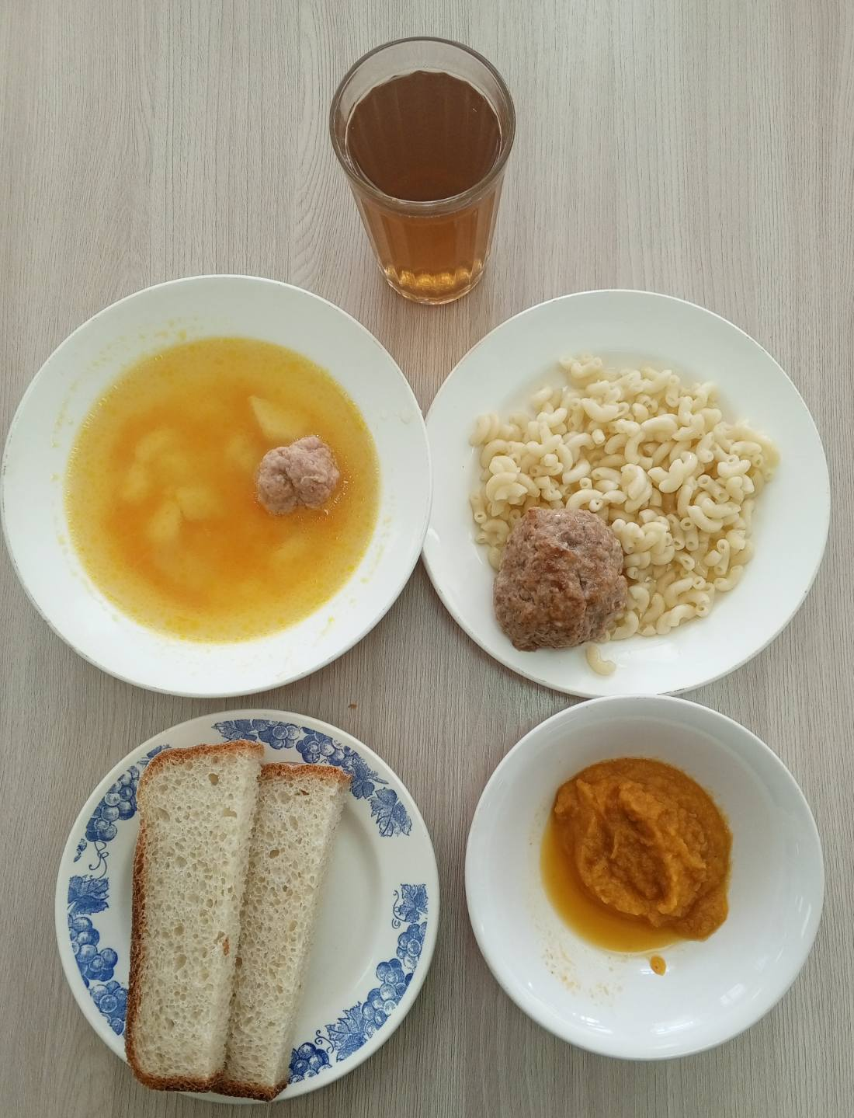
ЗАВТРАК  (льготная категория)  Каша (пшено,рис) молочная вязкая с маслом сливочным  Чай с сахаром  Бананы  Кисломолочный напиток  Хлеб ржаной  Хлеб пшеничный | 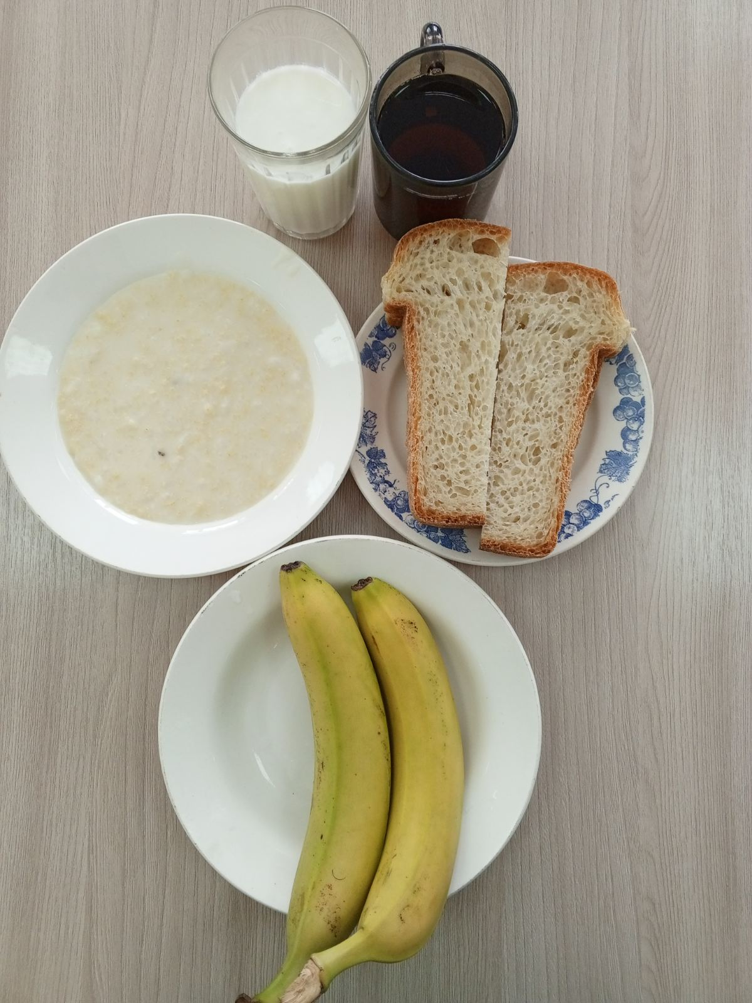
ОБЕД
(1 – 4 классы, 5-11классы)
Ира кабачковая
Суп картофельный с мясными фрикаделькам
Биточек Уральский мясо-капустный
Макаронные изделия отварные с маслом
Напиток из плодов шиповника
Хлеб пшеничный
Хлеб ржаной

ЗАВТРАК  (5-11 классы)  Каша (пшено,рис) молочная вязкая с маслом сливочным  Чай с сахаром  Хлеб пшеничный | 